
ที่ ศธ …………..………… โรงเรียนบ้าน.......................
....... หมู่ ........ ตำบล..............
อำเภอพิบูลมังสาหาร
จังหวัดอุบลราชธานี ๓๔๑๑๐
....... พฤษภาคม ๒๕๖๗
เรื่อง ขอเปลี่ยนแปลงข้อมูลครูและบุคลากรทางการศึกษาในระบบ AMSS++
เรียน ผู้อำนวยการสำนักงานเขตพื้นที่การศึกษาประถมศึกษาอุบลราชธานี เขต ๓
สิ่งที่ส่งมาด้วย รายชื่อครูและบุคลากรทางการศึกษาโรงเรียนบ้าน.............. จำนวน ๑ ฉบับ
ด้วย โรงเรียนบ้าน........... มีความประสงค์ขอเปลี่ยนแปลง เพิ่มเติมข้อมูลครูและบุคลากรทางการศึกษาในระบบ AMSS++ เนื่องจากข้อมูลในระบบ AMSS++ ของโรงเรียนบ้าน...................................ยังไม่เป็นปัจจุบัน
ในการนี้ โรงเรียนบ้าน……………………………….. จึงขออนุญาตแก้ไขข้อมูลเจ้าหน้าที่ให้เป็นปัจจุบัน รายละเอียดตามเอกสารที่แนบมาพร้อมหนังสือฉบับนี้
จึงเรียนมาเพื่อโปรดพิจารณาดำเนินการต่อไป

ขอแสดงความนับถือ

(นาย......................................)
ผู้อำนวยการโรงเรียน..................................

โรงเรียนบ้าน..........................
โทร ๐๑๒-๒๓๔-๕๖๗๘๙

รายชื่อครูและบุคลากรโรงเรียนบ้าน...............................
ลำดับ | เลขประชาชน | ชื่อ - สกุล | ว/ด/ป เกิด | ตำแหน่ง | สถานศึกษา | รูปถ่าย | เพิ่ม | ย้าย | หมายเหตุ
1 | 1234567890123 | นาย ก ข | 2/5/2567

ตัวอย่าง เอกสารแนบ
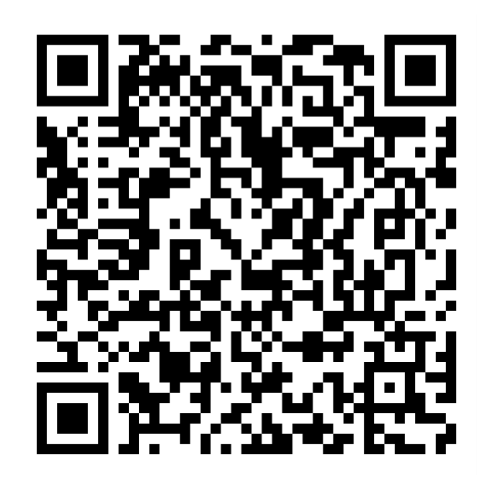
https://docs.google.com/spreadsheets/d/1wplIRhrIMPOnxc5dmEvi8WvDWEzo_v50RK10XiZrDt0/edit?gid=265111791#gid=265111791

